**计算机类专业实验室简介**

实验和实践教学是专业教学的有机组成部分，是培养德、智、体、美、劳全面发展，并具有良好的科学素养和工程素养，熟悉掌握计算机硬件、软件与应用的基本理论、基本知识、基本技能与方法，可从事计算机应用系统开发、设计和集成工作，具有较强的创新意识、创新创业能力，具备实践技能和新技术应用能力，能够服务地方经济的高级应用型人才的基石。是贯彻“四新”专业要求，支撑专业培养质量的重要举措。随着学科建设的不断深化发展，专业实验条件也得到不断改善，实践实验综合实力不断上升，各实验室已成为培养学生综合素质和实践能力的重要场所。与此同时本教研室教师在实践教学中坚持“培养能力、激励创新、发展个性、强调综合、提高素质”的教学理念，鼓励学生参与创新性实验和创新性设计，努力培养具有创新意识和创新能力的应用型人才。目前我系计算机科学与技术专业相关实验室有：网络系统建设与运维实验室，计算机组成原理实验室，大数据实训室，软件实训室。

**网络系统建设与运维实验室简介**

**实验室地点：**实验楼606

**面向专业：**本实验室主要承担着计算机科学与技术、软件工程、计算机网络技术、软件技术等专业的网络相关课程的实验教学任务。主要包括计算机网络技术、局域网组建与维护、路由与交换技术、网络系统集成、网络综合布线等课程。能够巩固加强对理论知识的理解，提高学生的实际动手能力。

**实验设备：**目前实验室主要实验教学设备包括：路由器（AR6140-16G4XG）32台、24口POE交换机（CloudEngine S5731-S24P4X）16台、24口汇聚交换机（CloudEngine S5731-S24T4X）56台、无线AP（AirEngine 5760-51）16台、无线AC（AC6508）8台电脑PC（MateStation B515）、UPS、硬盘录像机、监控摄像头等。

**主要支持的实验：**交换机远程配置实验、HDLC基本配置、PPP基本配置、帧中继配置、基于MAC地址划分VLAN实验、GVRP配置实验、VLAN路由实验、多域MSTP基本配置实验、三层交换机链路聚合实验、VRRP基础实验、多端口路由器互联VLAN实验、多区域OSPF路由综合实验、IS-IS路由实验、路由选择与路由控制实验、MPLS隧道建立实验、IPV6上机实验等。

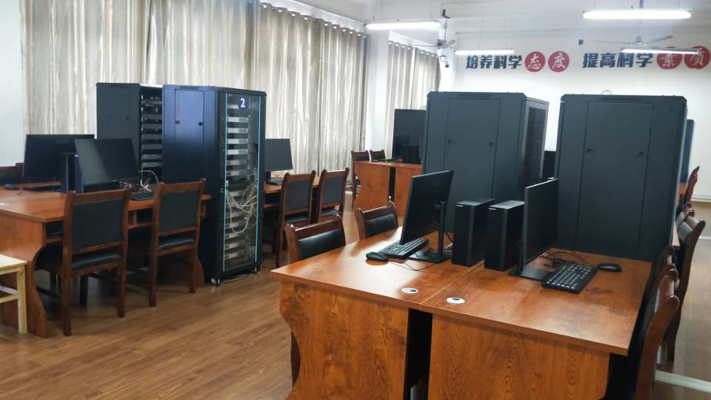

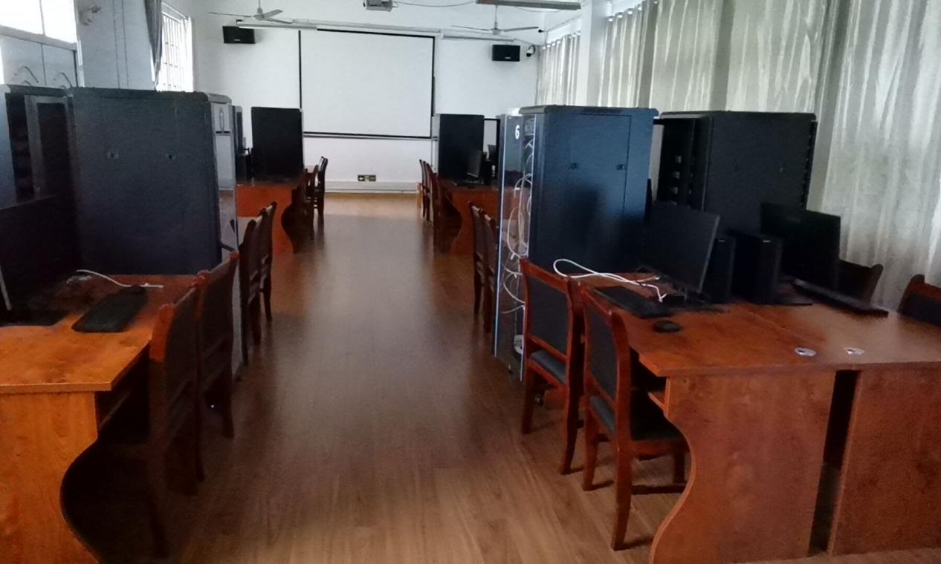

**计算机组成原理实验室简介**

**实验室地点：**实验楼705

**面向专业：**本实验室用于计算机科学与技术、软件工程等计算机相关专业数字逻辑与数字系统、计算机组成原理、计算机体系结构三门课程的实验教学，也可用于数字系统的研究开发，为提高学生的动手能力、培养学生的创新精神提供了一个良好的舞台。

**实验设备：**主要实验教学设备包括30台TEC-8计算机硬件综合实验系统，以下简称TEC-8实验系统/模型机，是清华大学科教仪器厂生产的一个专利产品，专利号ZL 2007 2 0149391.9，另外还有30套仿真软件和30台电脑。

**主要支持的实验：**寄存器实验、运算器实验、存储器实验、数据通路实验、微程序控制器实验、CPU组成与机器指令执行实验、中断原理实验、简易电子琴实验、简易频率计实验、简易交通灯实验、VGA接口实验等。

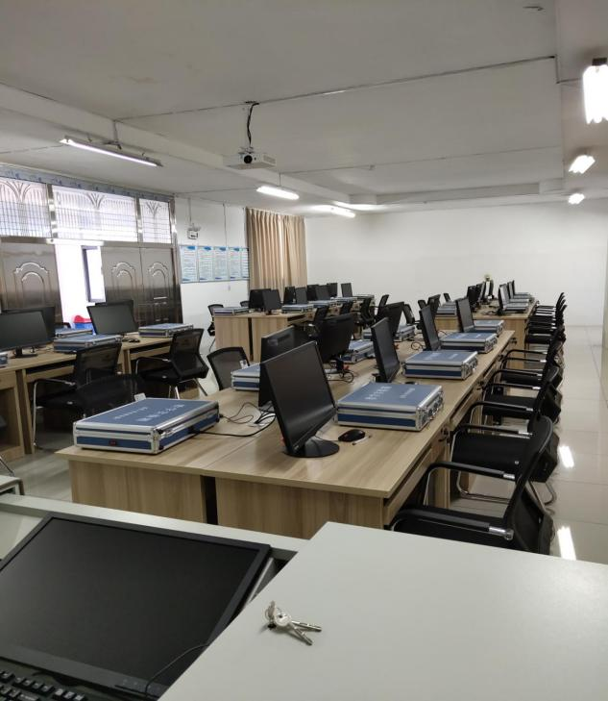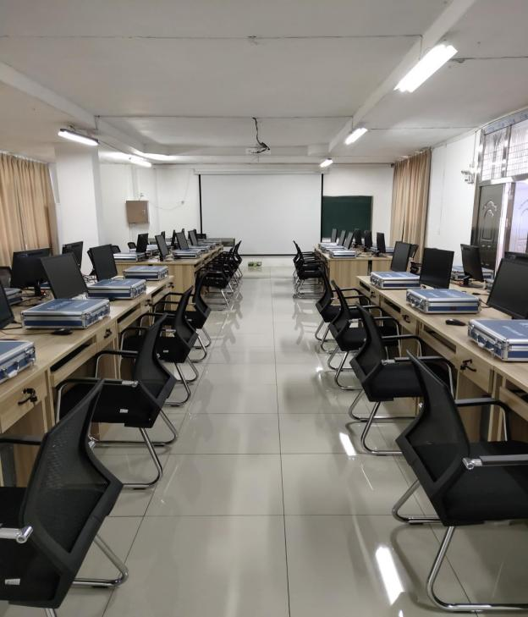

**大数据实训室简介**

**实验室地点：**行政楼108

**面向专业：**本实训室主要面向软件工程，计算机科学与技术，软件技术和计算机网络技术等专业开展大数据相关课程和程序设计类课程的实验实训。

**实验设备：**大数据实训中心面积100平方，主要硬件设备有管理服务器1台，计算服务器3台，大数据服务器2台，大数据服务器配套设备1台，大数据显示系统2台，电脑49台，48口交换机1台，8口交换机1台，POE交换机1台，交换机1台，室内无线AP1台，学习桌椅13套，空调1台，机柜两个，软件平台有在线大数据教学实训平台，二节点一体化高密度大数据超融合平台，DLE大数据应用模块软件，DLE用户画像和实时内容推荐案例软件。

**主要支持的实验：**大数据环境部署与运维，数据分析方法及应用，分布式数据库原理与应用，通信大数据-共享单车指标分析系统，大数据可视化技术及应用，Hadoop生态体系，Spark应用处理技术，Linux程序设计，Java程序设计等课程。

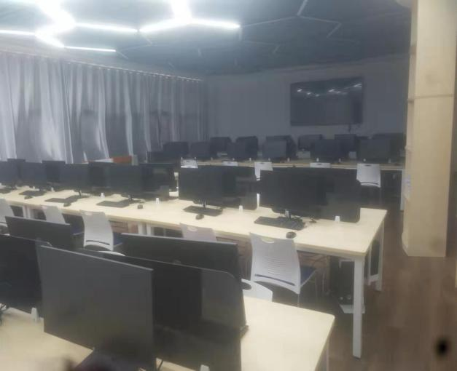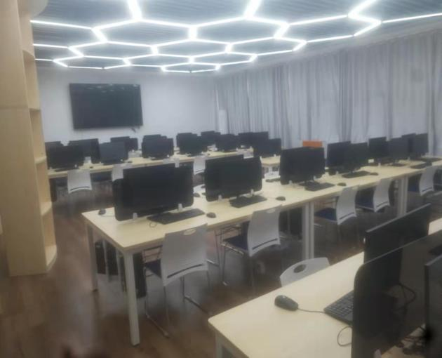

**软件实训室简介**

**实验室地点：一教1307 1407**

**面向专业：**本实训室主要面向软件工程，计算机科学与技术，软件技术和计算机网络技术等专业软件开发等相关课程实验教学任务。主要包括Web前端技术,Web程序设计,Python开发技术,Java EE框架技术Android应用开发等课程。加强学生的动手能与互助能力，培养学生团队合作能力。

**实验设备**：软件实训室一个教室面积130平方，主要硬件设备有计算机61台，24口交换机3台，多媒体一套，室内无线AP1台，学习桌椅三人位12套，双人位12套，空调2台，机柜1个。

**主要支持的实验**：Web前端技术开发,Web程序设计,Python项目开发,Java EE框架搭建，Android应用开发，以及软件开发等相关课程设计。

